1. Mise à jour de composer/Npm

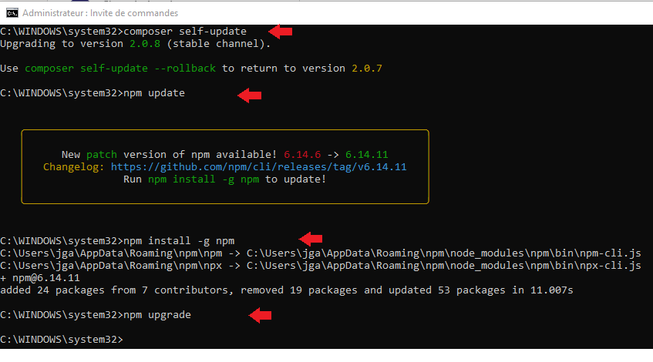

1. S'assurer que PHP soit aussi installé sur le PC avec une version minimum de 7.4 (> PHP -v)
2. Dans Laragon définir le dossier de lancement d'Apache (dossier www par défaut) dans le projet (cibler le dossier public)

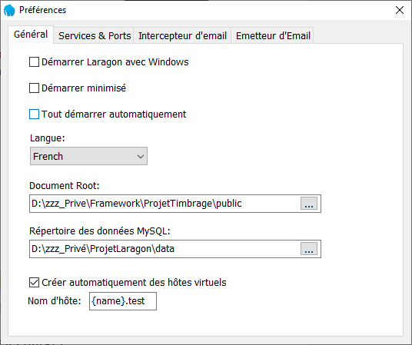

1. Dans Laragon cliquer sur bouton "h" pour ouvrir le fichier host et y entrer la ligne :

127.0.0.1 NomDuProjet.test #laragon magic!

1. Dans Laragon mettre à jour PHP en 7.4 (on va éviter php8 pour le moment).

* Télécharger <https://windows.php.net/downloads/releases/php-7.4.14-Win32-vc15-x64.zip>
* Se rendre dans le dossier de PHP courant, remonter d'un cran dans l'arborescence (à PHP) et extraire ici le zip du point 4

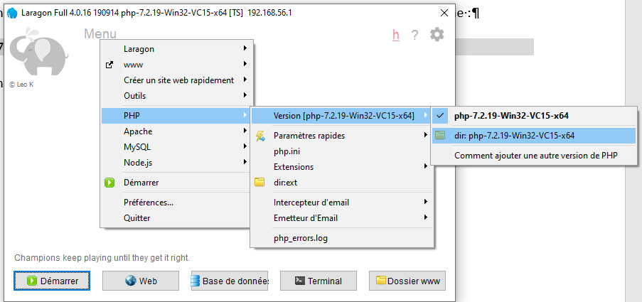

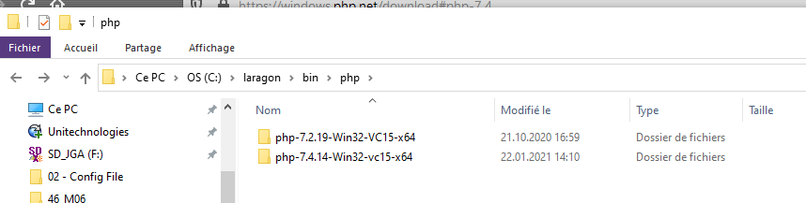

1. Dans Laragon sélectionner la nouvelle version PHP

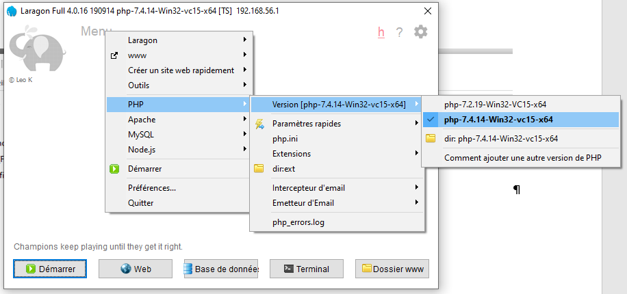

1. Démarrer le serveur Apache, si il y a un problème du type "Port 80 déjà utilisé" 🡺 Contrôler que le service IIS soit arrêté (exécuter 🡺 services.msc)



1. Se connecter à la base de données de Laragon et créer une table :

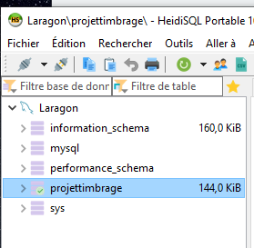 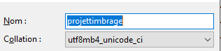

1. Composer update / npm install / php artisan migrate
2. En cas de problème avec les commandes dans VS Code (généralement au moment de la migration), c'est le php.ini **DU PC** qu'il faut checker (p.ex : C:\Program Files\Php\php-8.0.0-nts-Win32-vs16-x64):

* S'assurer que les extensions "fileInfo" et "pdo_mysql" soient activées

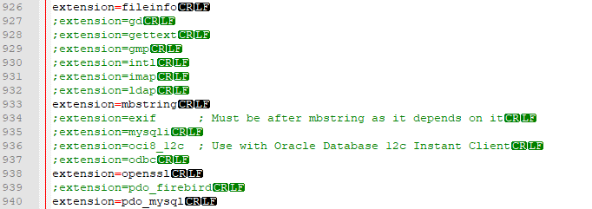

* S'assurer ensuite que les mêmes extensions sont activées dans le php.ini de Laragon (Menu/php/php.ini) sinon les mêmes erreurs apparaitront lors de l'utilisation du site

1. Normalement tout roule :

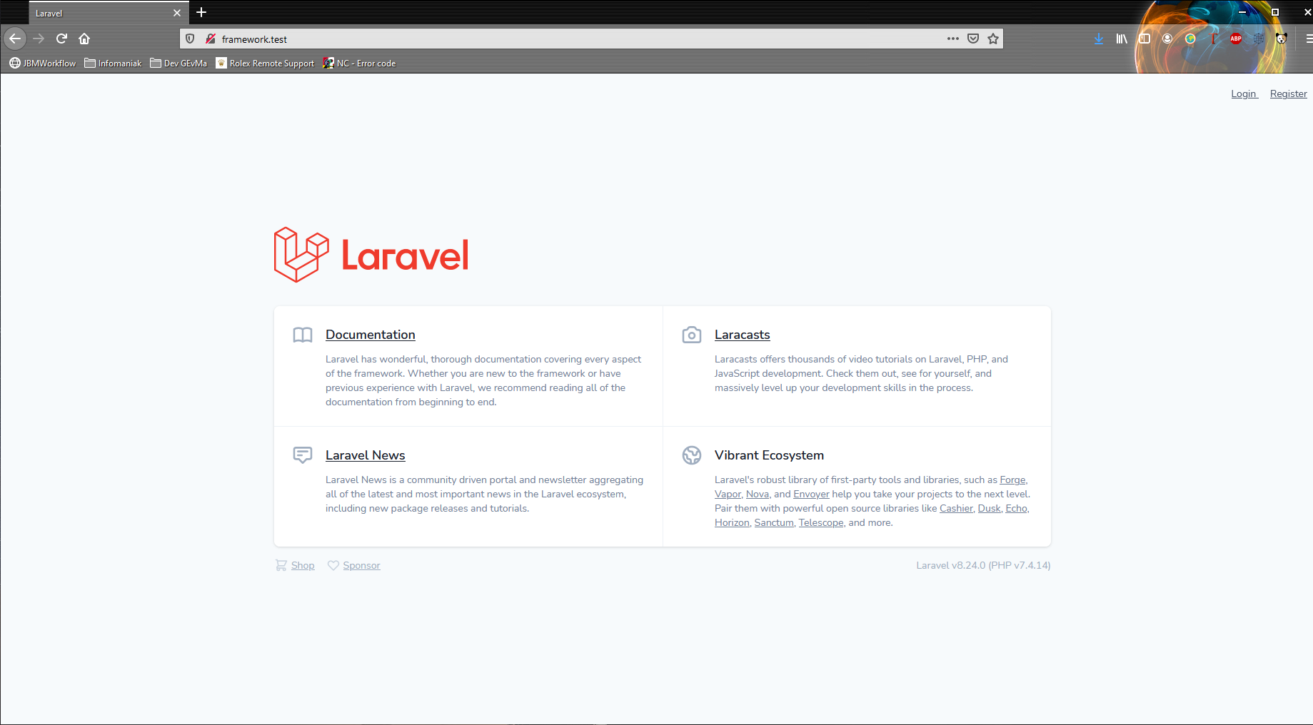

1. En fait maintenant je comprends pourquoi la première fois il m'a fallu environ 1 jour pour tout mettre en place chez moi…